项目管理体系文件
项目计划

编 撰 人：TMO
审 核 人：
批 准 人：
批准日期：
保密级别：机密
文档版本：0.0.4

西安中软卓越信息技术有限公司

版本历史
日期 | 版本 | 说明 | 作者
目 录
1.引言 1
1.1.编制目的 1
1.2.适用范围 1
1.3.术语定义 1
1.4.参考资料 1
2.项目概况 1
2.1.项目背景 1
2.2.项目基本信息 2
2.3.项目范围 2
3.项目目标 2
3.1.业务目标 2
3.2.管理目标 3
3.3.技术目标 3
4.组织结构 3
4.1.组织结构图 3
4.2联系方式 5
4.2.1外部干系人 5
4.2.2项目组成员 6
5.任务安排和里程碑 6
5.1.项目进度计划 6
5.2.里程碑信息 6
6.从属计划 7
6.1沟通计划 7
6.2.风险管理计划 8
6.3.基础架构和支撑平台 9
6.4.资料管理计划 9
6.5.评审计划 9
6.6.项目辅助管理工具 10
6.7.项目开发环境 10
6.8.`产品发布计划 12
7.项目管理制度 12
7.1.作息制度 13
7.2.请假制度 13
7.3.绩效考核制度 13
7.4.安全管理制度 13

1.引言

1.1.编制目的
[阐明此项目计划文档的目的]。

1.2.适用范围
[简要说明此项目计划的范围：它的相关项目，以及受到此文档影响的任何其他事物。]

1.3.术语定义
[本小节应提供正确解释此项目计划所需的全部术语的定义、首字母缩写词和缩略语。这些信息可以通过引用项目词汇表来提供。]

1.4.参考资料
[本小节应完整列出此项目计划中其他部分所引用的任何文档。每个文档应标有标题、日期和版本。这些信息可以通过对附录或其他文档的引用来提供。]
对于项目计划，参考资料可能包括：
- 项目类：
      - 项目合同；
      - 售前技术方案；
      - 项目立项信息表；
      - 项目过程定义。
- 产品类：
      - 产品规划方案；
      - 项目立项信息表；
      - 项目过程定义。

2.项目概况

2.1.项目背景
[简要说明本项目的业务背景。]

2.2.项目基本信息
[简要说明本项目的基本信息，下面给出了一个示例，并非均采用表格方式。]
表格 1 项目基本信息
项目基本信息
项目编号
项目名称 | [请如实填写项目全称及简称]
建设系统名称 | [请如实填写项目所要实现的应用系统的名称]
甲方名称 | [请如实填写客户全称及简称]
甲方负责人 | [请如实填写负责项目的客户信息，包括联系方式、所在部门、负责内容等]
甲方联系人 | [请如实填写负责沟通和接口的客户信息，包括联系方式、所在部门、负责内容等]
项目类型 | □办公自动化系统 □电子政务审批系统 □电子商务系统  □数据中心类 □MES\ERP系统 □产品研发类  □其他，请具体填写
业务关键字 | [描述系统涉及行业普遍使用的业务术语，大的如OA、行政许可、数据中心，小的如综合事务、信息采集、全文检索等，可多写，越详细越好]

2.3.项目范围
[简要描述本项目涵盖的需求范围，包括组织范围、业务范围）及与其它系统间的关系等。]

3.项目目标
[提示：说明本项目的几种目标，这些目标必须是“可实现”、“可验证”的。]

3.1.业务目标
[说明本项目的业务目标，可以来自于合同，也可以来自于客户的沟通记录。]

3.2.管理目标
[说明本项目的管理目标，管理目标可包括进度控制目标、成本控制目标、产品质量目标等。项目的目标应该能够量化，对于不能量化的应说明什么情况下可以达到。]

3.3.技术目标
[说明本项目的技术目标，技术目标可包括可复用的业务构件和技术组件期望，项目最终形成的可复用技术组件的期望、技术储备及人才培养期望。]

4.组织结构

4.1.组织结构图
[使用组织结构图的方式描述项目的结构组成，项目组织结构应包括项目经理、责任设计师、开发工程师、测试工程师、实施工程师、项目CM人员、项目QA人员、需求调研人员、项目CCB、项目评审委员会等内部角色，同时还应包括直接客户、关注项目的领导、销售人员、其他开发商等外部角色，下面提供了一个示例，项目根据实际情况来调整。]

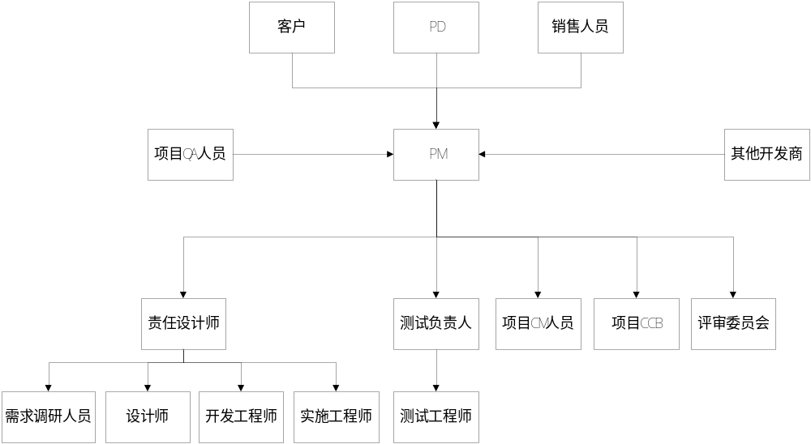图 1 组织结构图

表格 2 内部角色职责说明
角色 | 职责 | 技能要求
PM | 负责整体计划的制定和监督执行，确保项目目标的完成 | 熟悉项目管理过程，并具备相当的管理能力和沟通能力
责任设计师 | 负责需求、设计、编码、测试和实施阶段的主要工作和安排 | 对于软件工程理解和技术架构设计有相当的能力，有丰富的设计经验
需求调研人员 | 负责需求调研 | 对业务相对了解，有丰富的需求调研经验
设计师 | 负责子系统的概要设计和详细设计 | 具备UML、OO等设计能力和开发能力
开发工程师 | 负责系统的详细设计和开发 | 具备UML、OO等设计能力和开发能力
测试负责人 | 负责测试计划的制定和测试工作的监督 | 熟悉测试工作，并了解测试人员技能
测试人员 | 负责系统的测试 | 熟悉测试工具和测试技巧
实施工程师 | 负责系统的实施 | 有相当的部署能力和实施能力
项目CM人员 | 负责项目的配置管理 | 对配置管理工具的使用比较熟悉，并了解有关配置管理（如基线）的概念，并有过配置管理经验
项目CCB | 负责变更的评审 | 对项目情况相当了解
评审组 | 负责管理类和工程类的评审
[采用列表方式对外部角色的期望、利益程度、影响程度进行分析和说明，用来识别重要干系人。]
表格 3 外部干系人利益分析
主要利害关系 | 姓名 | 在项目中的角色 | 需求和期望 | 利益程度 | 对项目的影响程度
甲方
其他开发商
销售人员
PD
TD

4.2联系方式

4.2.1外部干系人
表格 3 外部干系人联系方式
主要利害关系 | 姓名 | 职位 | 手机或座机 | 电子邮件
甲方
其他开发商
销售人员
PD
TD

4.2.2项目组成员
表格 4 项目组成员联系方式
姓名 | 手机 | 电子邮件

5.任务安排和里程碑

5.1.项目进度计划
[本小节说明项目任务的WBS分解，应包括任务的名称、起止时间和相应的资源等。此处可以引用《项目进度计划》。 ]

5.2.里程碑信息
[本小节说明项目的里程碑信息，包括里程碑的名称、进度百分比、时间点和交付物。 ]

表格 5项目里程碑信息
里程碑名称 | 进度百分比 | 重要交付物 | Bill点 | 付款条件

6.从属计划

6.1沟通计划
[说明与项目组内部以及外部的沟通计划。 对于每个外部组织，应确定联系人姓名。]
表格 4 沟通计划示例
沟通类型 | 沟通内容 | 方式 | 频次 | 沟通对象
（内部）  个人工作汇报 | 汇报任务完成情况和存在的问题 | 邮件/例会 | 每周五 | PM
（内部）  项目周报 | 汇报项目进展情况和存在的问题和识别的说风险 | 邮件+附件 | 每周五 | PD；  项目组成员  抄送部门PMO
（内部）  通知 | 任命通知、会议通知、基线的建立通知、产品发布通知等 | 邮件+电话提醒/口头提醒 | 按进度计划 | 通知接收人
（内部）  电子文档传递 | 管理类和工程类文档的发布，不允许直接发送，应说明文档在配置库中的位置和版本 | 邮件+配置管理库 | 按进度计划 | 项目组成员
（内部）  评审会 | 各类技术评审和管理评审 | 根据评审计划安排 | 根据评审计划安排 | 评审委员会/CCB
（内外部）  会议纪要/备忘录 | 例会、沟通会、阶段汇报会的纪要和结果 | 邮件 | 会议结束当天 | 会议参与人
（外部）  项目周报 | 汇报项目进展情况和存在的问题 | 邮件+附件 | 每周一 | 甲方负责人；  甲方接口人
（外部）  项目例会 | 汇报项目进展情况，沟通并解决问题 | 会议 | 每周一 | 甲方负责人；  甲方接口人；
（外部）  项目问题沟通 | 沟通项目问题和寻求解决方案 | 会议/电话沟通 | 随时 | 甲方负责人；  甲方接口人；  第三方负责人。
（外部）  需求调研 | 沟通需求 | 会议 | 按进度计划 | 客户；  甲方接口人；
（外部）  阶段汇报会 | 沟通阶段目标和工作完成情况 | 会议 | 每个里程碑阶段结束 | 甲方负责人；  甲方接口人；

6.2.风险管理计划
[本小节说明本项目的风险范围和类型、识别的时机、风险处理的基本策略。 ]
表格 5 风险管理计划示例
基本分类 | 详细分类 | 具体分类 | 识别时机 | 基本处理策略
管理风险 | 范围或需求风险 | 项目需求控制不严格，导致项目范围无限膨胀或者超出预定义范围的30%以上，影响项目进度； | 项目生命周期 | 风险规避
管理风险 | 预算风险 | 项目预算估计不充分，导致项目执行出现超预算； | 项目执行中后期 | 风险规避
管理风险 | 人力风险 | 项目人员流失（例如长期出差或者目前方向与其发展方向不匹配导致）风险，尤其是掌握项目关键技术的人员流失风险； | 重点发生在各个里程碑点 | 风险规避
管理风险 |  | ……
技术风险
技术风险 |  | ……
商业风险
商业风险 |  | ……

6.3.基础架构和支撑平台
[详细说明交付系统拟计划采用的基础机构和支撑平台，一般J2EE的业务系统应首先考虑采用R1 framework作为基本支撑平台。]

6.4.资料管理计划
[详细说明纸质文档、电子文档的分类和管理方案。
纸质文档应说明专责负责人，并建立档案方便检索，区分签字类和非签字类。
电子文档的管理均应提交到配置库。属于配置项的文档同时应纳入配置管理。]
表格 6 资料管理计划示例
类型 | 对象 | 负责人 | 管理方式
纸质文档 | 签字类（需求、签收单、验收材料等） | 张三 | 文件夹管理
纸质文档 | 非签字类（重要会议纪要/备忘录、周报等） | 张三 | 文件夹管理
非配置项 | 需求类电子沟通记录及参考资料 | 李四 | 纳入配置库存储
非配置项 | 进度类电子沟通记录（会议纪要/备忘录、周报等） | 李四 | 纳入配置库存储
配置项 | 各类配置项 | 李四 | 纳入配置库存储；  纳入配置管理；  基线配置项纳入基线管理

6.5.评审计划
[本小节说明本项目的各类评审规划,包括评审对象、评审方式、评审组成员等。 ]
表格 7 评审计划
评审对象 | 评审方式 | 评审组成员
项目计划 | 审查 | 组长：梁XX（PD）  组员：张XX（中级PM）、李X（中级PM）、王X（QA）、马XX（销售）
需求规格说明书 | 审查 | 组长：陈XX（TD）  组员：张XX（中级PM）、李X（中级PM）、晋X（中级设计师）、张XX（中级设计师）、贺XX（售前工程师）
……

6.6.项目辅助管理工具
[此处说明缺陷管理系统、配置管理系统等项目管理工具的使用情况。]
表格 8 项目辅助管理工具规划示例
工具名称 | URL | 是否单独建设？ | 管理员
缺陷管理系统 | http://192.168.0.220/ | No | 张三
配置管理系统 | http://192.168.0.221/ | No | 李四

6.7.项目开发环境
[此处说明项目需要使用的软件、硬件设备以及其他相关资源。]
[首先需要提供开发环境拓扑结构图，下图为示例：]
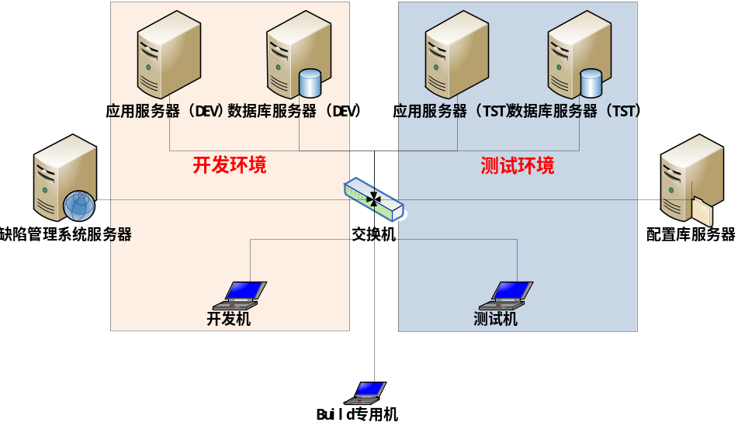
图 2 开发环境拓扑示例图
[同时，需要简要说明硬件资源的使用规划，比如开发环境和测试环境的设备安排等。]
表格 9 硬件资源用途示例
设备用途 | 配置 | IP | 安装软件 | 部署应用
开发应用服务器 | CPU：双核  内存：  硬盘 | 192.168.0.1 | Windows 2003  IBM WAS ND6.1 | R1 FrameworkV4  构件一  构件二
开发数据库服务器 | CPU：双核  内存：  硬盘 | 192.168.0.2 | Windows 2003  IBM DB2 V8 | 无
测试应用服务器 | CPU：双核  内存：  硬盘 | 192.168.0.3 | Windows 2003  IBM WAS ND6.1 | R1 FrameworkV4  构件一  构件二
测试数据库服务器 | CPU：双核  内存：  硬盘 | 192.168.0.4 | Windows 2003  IBM DB2 V8 | 无
……
[针对开发类软件，尽量依照公司要求使用授权软件或者免费软件，如果客户方有采购，则使用客户采购产品。]
表格 10 软件资源配置示例
资源类型 | 软件名称 | 版本 | 用途
编程开发工具 | R1 Studio | V4 | 负责开发代码
文档编写工具 | Office | 2007 | 负责编制文档
图片处理工具 | GIMP | V2.6 | 负责图片处理
即时通讯工具 | QQ | .
Build工具 | Ant
应用服务器 | IBM WAS | V6.1
数据库 | IBM DB2 | V8 | 用于构建系统的数据库
……

6.8.`产品发布计划
[说明项目计划分几个提交版本，每个版本实现哪些内容，版本的发布时间等。]
表格 11 版本发布计划示例
版本名称 | 发布时间 | 版本内容
XXX-V1.0 | 2008-10-08 | 包含功能A、B、C
XXX-V2.0 | 2008-12-31 | 包含功能A、B、C、D、E、F、G
XXX-V3.0 | 2009-02-28 | 包含所有功能
[同时，应附加说明产品发布的准则，例如时间是否满足计划中约定的发布时间点，测试结果应满足的条件]

7.项目管理制度
[此处说明项目各种规章制度。]

7.1.作息制度

7.2.请假制度

7.3.绩效考核制度
[参见公司的绩效考核规定。]

7.4.安全管理制度
[参见公司的安全管理规定。]

